Приложение

УТВЕРЖДЕНО
приказом генерального директора
ООО «ГРК «Быстринское»
от 19.07.2022 № ГРКБ/472-п

ИНСТРУКЦИЯ
по обращению с отходами II класса опасности группы
4 82 200 00 00 0 «Батареи и аккумуляторы, утратившие потребительские свойства, кроме аккумуляторов для транспортных средств, вошедших в Блок 9 ФККО»
в ООО «ГРК «Быстринское»

Обозначение документа:
Введено впервые
Дата введения: 19.07.2022

Оглавление
1. Цель 3
2. Область применения 3
3. Общие сведения об отходах 3
4. Опасное воздействие компонентов отработанных отходов II класса опасности на окружающую среду и человека 5
5. Требования безопасности при работе с отходами II класса опасности 6
5.1 Общие требования безопасности 6
6. Требования к временному накоплению отходов 6
7. Учет образования и движение отходов 8
8. Передача отходов 9
9. Требования безопасности в аварийных ситуациях 9
Приложение А 11
Приложение Б 12
Приложение В 13
Приложение Г 15
Приложение Д 16

1. Цель
Настоящая инструкция определяет порядок обращения с группой отходов II класса опасности «Батареи и аккумуляторы, утратившие потребительские свойства, кроме аккумуляторов для транспортных средств, вошедших в Блок 9 ФККО» в ООО «ГРК «Быстринское» (далее – Инструкция) и требования безопасности при обращении с отходами.

2. Область применения
Требования настоящей Инструкции распространяются на персонал всех структурных подразделений и подрядных организаций ООО «ГРК «Быстринское» (далее – Общество), осуществляющих производственную и хозяйственную деятельность на территории Общества.

3. Общие сведения об отходах
В ходе хозяйственной и производственной деятельности в современном мире используется большое количество химических источников тока, которые после использования переходят в различные виды отходов, относящиеся к группе «Батареи и аккумуляторы, утратившие потребительские свойства, кроме аккумуляторов для транспортных средств, вошедших в Блок 9 ФККО», а именно:
- 48220101532 - химические источники тока литиевые тионилхлоридные неповрежденные отработанные (образуются от использования в мобильных устройствах, портативных устройствах, датчиках движения, устройствах для сигнализаций);
- 48220111532 - химические источники тока марганцово-цинковые щелочные неповрежденные отработанные;
- 48220121532 - химические источники тока никель-металлгидридные неповрежденные отработанные;
- 48220131532 - отходы литий-ионных аккумуляторов неповрежденных;
- 48220141523 - тепловые источники тока первичные литиевые неповрежденные отработанные;
- 48220145532 - химические источники тока первичные диоксидмарганцевые литиевые неповрежденные отработанные;
- 48220151532 - одиночные гальванические элементы (батарейки) никель-кадмиевые неповрежденные отработанные;
- 48221102532 - аккумуляторы компьютерные кислотные неповрежденные отработанные;
- 48221111532 - аккумуляторы стационарные свинцово-кислотные, утратившие потребительские свойства;
- 48221121532 - аккумуляторы для портативной техники и устройств свинцово- кислотные, утратившие потребительские свойства;
- 48221211532 – аккумуляторные батареи источников бесперебойного питания свинцово-кислотные, утратившие потребительские свойства, с электролитом;
- 48221212522 – аккумуляторные батареи источников бесперебойного питания свинцово-кислотные, утратившие потребительские свойства, без электролита;
- 48223111522 – элементы литиевых аккумуляторных батарей, утратившие потребительские свойства;
В процессе производственной деятельности Общества из перечисленных выше отходов образуются только:
- 48220151532 - одиночные гальванические элементы (батарейки) никель-кадмиевые неповрежденные отработанные;
- 48221111532 - аккумуляторы стационарные свинцово-кислотные, утратившие потребительские свойства;
- 48221121532 - аккумуляторы для портативной техники и устройств свинцово-кислотные, утратившие потребительские свойства;
- 48221211532 - аккумуляторные батареи источников бесперебойного питания свинцово-кислотные, утратившие потребительские свойства, с электролитом;
- 48221212522 - аккумуляторные батареи источников бесперебойного питания свинцово-кислотные, утратившие потребительские свойства, без электролита;
Агрегатное состояние и физическая форма отходов – изделия, содержащие жидкость; опасные свойства – токсичность.
3.1 Схема обращения с отработанными элементами питания:
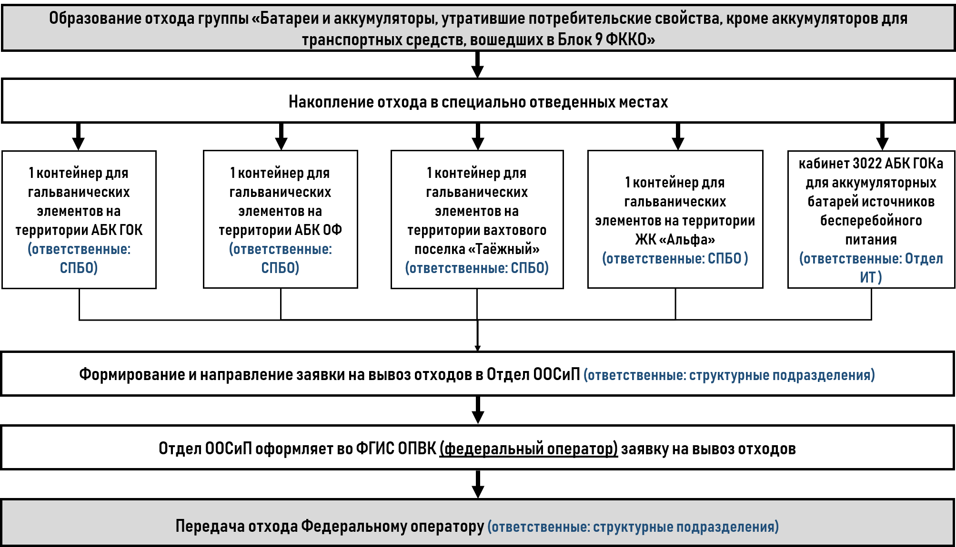
Рисунок 1 – Схема обращения с отработанными элементами питания

4. Опасное воздействие компонентов отработанных отходов II класса опасности на окружающую среду и человека
Одиночные гальванические элементы (батарейки) никель-кадмиевые неповрежденные отработанные
Опасными компонентами отхода «одиночные гальванические элементы (батарейки) никель-кадмиевые неповрежденные», оказывающими токсическое воздействие на человека и окружающую среду, являются никель и кадмий.
Тяжелые металлы попадают сначала в почву, пагубно воздействуя на её обитателей, затем достигают грунтовых вод, откуда попадают в водоемы, в том числе и те, откуда ведется забор воды. Многочисленные пищевые культуры, растущие на территории таких почв, также подвергаются загрязнению и отравляют человеческий организм.
Аккумуляторы утратившие потребительские свойства (стационарные свинцово-кислотные; для портативной техники и устройств свинцово-кислотные; аккумуляторные батареи источников бесперебойного питания свинцово-кислотные, с электролитом/без электролита)
Опасными компонентами отходов «Аккумуляторы стационарные свинцово-кислотные, утратившие потребительские свойства», «Аккумуляторы для портативной техники и устройств свинцово-кислотные, утратившие потребительские свойства», «Аккумуляторные батареи ИБП свинцово-кислотные, утратившие потребительские свойства, с электролитом», оказывающие токсическое воздействие на человека и окружающую среду, является свинец, серная кислота (отработанный электролит). В «Аккумуляторных батареях ИБП свинцово-кислотных, утративших потребительские свойства, без электролита» опасным компонентом является только свинец.
Свинец образуется при сгорании этилированного бензина и легко проникает в почву. В сухую погоду происходит накопление свинца на поверхности растений, но после обильных дождей значительная его часть смывается на почву. Из загрязненной почвы свинец поступает в растения и сельскохозяйственные культуры, а затем вместе с пищей непосредственно в организм человека.
Органические соединения свинца поступают в организм человека через кожу и слизистые оболочки с пищей и водой, неорганические – через дыхательные пути и пищеварительный тракт и разносятся кровью по всему организму. С атмосферным воздухом поступает незначительное количество свинца (всего 1-2%), но при этом большая его часть абсорбируется в организме человека, поэтому вдыхание свинца с воздухом значительно опаснее присутствия свинца в пище.
Пролив отработанной серной кислоты на почву полностью уничтожает почвенную микрофлору, живые организмы, семена и корни растений и делает почву непригодной для роста и развития растений и живых организмов в будущем.
Воздействие серной кислоты на организм человека. При вдыхании паров серной кислоты возникает раздражение и ожог глаз, слизистых оболочек носоглотки, гортани, носовые кровотечения, боль в горле, охриплость голоса из-за спазма голосовой щели, развивается отек голосовых связок, гортани, легких, вызывающий резкое затруднение дыхания.

5. Требования безопасности при работе с отходами II класса опасности

5.1 Общие требования безопасности
К работе с отходами II класса опасности допускаются лица не моложе 18 лет, прошедшие обучение и имеющие свидетельство о допуске к работам по обращению с отходами I-IV класса, прошедшие медицинское освидетельствование, вводный инструктаж по охране труда, инструктаж на рабочем месте, овладевшие практическими навыками безопасного выполнения работ и прошедшие проверку знаний по охране труда в объеме настоящей инструкции.
Лица, выполняющие работы с отработанными элементами питания должны иметь полное представление о действии отработанных компонентов данных видов отходов на организм человека и окружающую среду. Обученные и проинструктированные работники несут полную ответственность за нарушение требований настоящей инструкции согласно действующему законодательству.
В целях предотвращения случайного механического разрушения отработанных элементов питания обращаться с ними следует осторожно.

6. Требования к временному накоплению отходов
Временное накопление отходов II класса опасности разрешается не более 11 месяцев на специально выделенной для этой цели площадке накопления в помещении (складе), расположенном отдельно от производственных или бытовых помещений. Обязательным условием при накоплении отходов элементов питания является сохранение их целостности и герметичности.
Накопление отработанных элементов питания должно находиться в хорошо проветриваемом, сухом и прохладном помещении. Все места накопления отходов должны быть снабжены маркировочными знаками желтого сигнального цвета «Осторожно! Аккумуляторные батареи» в соответствии с ГОСТ Р 12.4.026-2015 (приложение Ж «Предупреждающие знаки», таблица Ж.1, код знака - W 20). Доступ посторонних лиц к местам накопления отходов должен быть исключен.
Рисунок 1 – «Осторожно! Аккумуляторные батареи»
Накопление отработанных элементов питания осуществляют в упаковке, обеспечивающей выполнение требований изоляции отходов от окружающей среды. Исключаются для использования в качестве упаковочного материала впитывающие (осушающие) материалы и иные материалы, не являющиеся по своим свойствам изолирующими (бумага и т.д.).
При накоплении отработанных элементов питания, не имеющих признаков течи и деформации, допускается повторное использование упаковки и упаковочных материалов (контейнеры, ящики и т.д).
При заполнении контейнера, ящика зазоры между соседними источниками питания, и стенками контейнера уплотняются средствами амортизации (гофрокартон, бумага, газеты, полиэтиленовая пленка, древесная стружка) и крепления, ящик плотно закрывается крышкой.
При передаче отходов для перевозки следует учитывать, что на отходы, имеющие опасные свойства, распространяются требования к транспортированию опасных грузов, применимые к конкретному способу перевозки:
Воздушный транспорт регулируется конвенцией «О международной гражданской авиации» и инструкциями ИКАО;
Автомобильный транспорт. Основной регулирующий документ – ДОПОГ;
Морской транспорт. Основной регулирующий документ - МОПОГ;
ЖД транспорт регулируется правилами перевозки опасных грузов по железным дорогам.
Опасные грузы должны предъявляться грузоотправителями к перевозке в таре и упаковке, предусмотренных стандартами или техническими условиями на данную продукцию и ГОСТ 26319-2020. «Межгосударственный стандарт. Грузы опасные. Упаковка». Данный ГОСТ предусматривает разные группы упаковки (первую, вторую и третью) для перевозки грузов, представляющих какую-либо опасность.

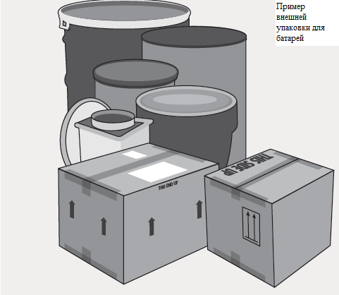
Рисунок 2 – Примеры упаковок для батарей
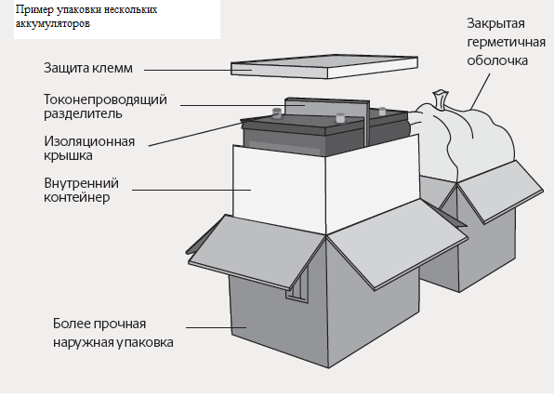
Рисунок 3 – Пример упаковки аккумуляторов
Запрещается:
- хранение и прием пищи, курение в местах временного хранения отработанных источников питания;
- накопление отработанных источников питания в местах временного хранения сверх установленного норматива;
- хранение отработанных элементов более 11 месяцев;
- выброс отработанных элементов питания в контейнеры для мусора или передача физическим, или юридическим лицам, не имеющим лицензии на деятельность по сбору, использованию, обезвреживанию, транспортировке, размещению опасных отходов.

7. Учет образования и движение отходов
Учет образования и движения отходов «Батареи и аккумуляторы, утратившие потребительские свойства, кроме аккумуляторов для транспортных средств, вошедших в Блок 9 ФККО» ведется в журнале, отдельно по каждому виду отходов в соответствии с требованием пункта 1 статьи 19 Федерального закона от 24.06.1998 №89-ФЗ «Об отходах производства и потребления» (ведение учета допускается в электронном виде или на бумажном носителе), где отмечается образование отходов и их соответствующая передача (на утилизацию в специализированную организацию) (Приложение Г).
Журнал заполняется лицом, назначенным ответственным за обращение с отходами, приказом Генерального директора Общества.
Лица, назначенные ответственными за обращение с отходами, ежеквартально составляют Отчет в области обращения с отходами в электронной форме и направляют его в Отдел охраны окружающей среды и природопользования Общества до 10 числа месяца, следующего за отчетным периодом.

8. Передача отходов
С 1 марта 2022 года деятельность по сбору, транспортированию, обработке, утилизации, обезвреживанию отходов I и II класса опасности осуществляется Федеральным оператором в соответствии со статьей 14.1 Федерального закона от 24.06.1998 №89-ФЗ «Об отходах производства и потребления» самостоятельно или с привлечением операторов на всей территории Российской Федерации.
Отдел охраны окружающей среды и природопользования для передачи отходов Федеральному оператору обеспечивает:
- регистрацию личного кабинета в Федеральной государственной информационной системе учета и контроля за обращением с отходами I и II классов опасности (далее - ФГИС ОПВК);
- формирование заявок в личном кабинете ФГИС ОПВК;
- приемку результатов выполненной работы Федеральным оператором (акты оказанных услуг, отчеты об обезвреживании/утилизации отходов, оплата оказанных услуг).
Ответственные за обращение с отходами в производственных подразделениях Общества для передачи отходов Федеральному оператору обеспечивают:
- упаковку отходов, для их последующей транспортировке в соответствии с требованиями, указанными в п. 6 Инструкции;
- определение массы каждого вида отхода;
- формирование и направление в Отдел охраны окружающей среды и природопользования заявки на передачу отходов Федеральному оператору по форме, приведенной в Приложении Д;
- погрузку отходов в транспортное средство Федерального оператора.

9. Требования безопасности в аварийных ситуациях
При обращении с отработанными элементами питания под аварийной ситуацией понимается разгерметизация защитного корпуса батареи или аккумулятора, в результате чего произойдет пролив электролита.
Ликвидация аварийной ситуации производится путем нейтрализации, пролитой отработанной аккумуляторной серной кислоты, при этом на работника могут воздействовать опасные и вредные производственные факторы: отравление парами серной кислоты, химические ожоги, возможно выделение в воздух мелких брызг серной кислоты.
Лица, выполняющие работы по нейтрализации пролитого электролита должны знать и строго соблюдать правила личной гигиены, требования безопасности, изложенные в данной инструкции, уметь оказать первую помощь пострадавшему при несчастном случае.
Перед началом работ по нейтрализации пролитого электролита персонал, выполняющий данную работу, должен надеть исправную спецодежду, застегнуть обшлага рукавов. Надеть индивидуальные средства защиты: защитные очки, резиновые перчатки и только после этого приступать к ликвидации аварийной ситуации.
Пролитый электролит посыпают сухой кальцинированной или пищевой содой, нейтрализованную содой серную кислоту собирают и удаляют из помещения, затем места, где была разлита отработанная аккумуляторная серная кислота, смачивают 10% раствором питьевой соды, протирают чистой сухой тряпкой. Помещение хорошо проветривают. Нейтрализующие растворы должны устанавливаться на стеллажах на доступной высоте и иметь отличительную окраску и хорошо видимые надписи: «Пить нельзя», «Применять для нейтрализации кислоты».
В случае попадания электролита на кожу:
− немедленно промыть пораженное место 5-10 %-ным раствором питьевой соды;
− затем промыть пораженное место под холодной проточной водой не менее 20 минут;
− снять одежду, на которую попал электролит;
− если после первого промывания пораженного участка ощущение жжения усиливается, повторно промыть обожженное место в течение еще нескольких минут;
− приложить к пораженному месту холодную влажную ткань, чтобы уменьшить боль;
− наложить на обожженную область свободную повязку из сухого стерильного бинта или чистой сухой ткани;
− доложить руководителю своего структурного подразделения и обратиться в Здравпункт ГРКБ.
В случае признаков отравления парами серной кислоты в помещении выйти на свежий воздух, вымыть лицо, руки и прополоскать рот водой, доложить руководителю своего структурного подразделения и обратиться в Здравпункт ГРКБ.

Приложение А
Нормативные ссылки
В настоящей Инструкции использованы ссылки на следующие регламентирующие документы Общества и иные нормативные акты:
Федеральный закон от 10.01.2002 № 7-ФЗ | «Об охране окружающей среды»
Федеральный закон от 24.06.1998 № 89-ФЗ | «Об отходах производства и потребления»
Федеральный закон от 30.03.1999 № 52-ФЗ | «О санитарно - эпидемиологическом благополучии населения»
Распоряжение Правительства РФ от 25.07.2017 № 1589-р | «Об утверждении перечня видов отходов производства и потребления, в состав которых входят полезные компоненты, захоронение которых запрещается»
Санитарные правила и нормы СанПиН 2.1.3684-21 | "Санитарно-эпидемиологические требования к содержанию территорий городских и сельских поселений, к водным объектам, питьевой воде и питьевому водоснабжению населения, атмосферному воздуху, почвам, жилым помещениям, эксплуатации производственных, общественных помещений, организации и проведению санитарно-противоэпидемических (профилактических) мероприятий"
ГОСТ Р 55101-2012. | «Об утверждении перечня видов отходов производства и потребления, в состав которых входят полезные компоненты, захоронение которых запрещается»
ГОСТ Р 12.4.026-2015 | Международный стандарт. Система стандартов безопасности труда. Цвета сигнальные, знаки безопасности и разметка сигнальная. Назначение и правила применения. Общие технические требования и характеристики. Методы испытаний.
ГОСТ 26319-2020 | Международный стандарт. Грузы опасные. Упаковка.
Европейское соглашение от 30 сентября 1957 года | О международной дорожной перевозке опасных грузов (ДОПОГ)

Приложение Б
Сокращения и аббревиатуры
ИБП | Источник бесперебойного питания
ФККО | Федеральный классификационный каталог отходов
ФГИС ОПВК | Федеральная государственная информационная система учета и контроля за обращением с отходами I и II классов опасности

Приложение В
Термины
Агрегатное состояние отхода | готовое изделие, потерявшее потребительские свойства
Обращение с отходами | деятельность по сбору, накоплению, транспортированию, обработке, утилизации, обезвреживанию, размещению отходов
Опасный груз | вещества и предметы, которые не допускаются к международной дорожной перевозке согласно положениям приложений, A и B (ДОПОГ) или допускаются к ней с соблюдением определенных условий
Обработка отходов | предварительная подготовка отходов к дальнейшей утилизации, включая их сортировку, разборку, очистку
Сбор отходов | прием отходов в целях их дальнейшей обработки, утилизации, обезвреживания, размещения лицом, осуществляющим их обработку, утилизацию, обезвреживание, размещение
Обезвреживание отходов | уменьшение массы отходов, изменение их состава, физических и химических свойств (включая сжигание, за исключением сжигания, связанного с использованием твердых коммунальных отходов в качестве возобновляемого источника энергии (вторичных энергетических ресурсов), и (или) обеззараживание на специализированных установках) в целях снижения негативного воздействия отходов на здоровье человека и окружающую среду
Транспортирование отходов | перевозка отходов автомобильным, железнодорожным, воздушным, внутренним водным и морским транспортом в пределах территории Российской Федерации, в том числе по автомобильным дорогам и железнодорожным путям, осуществляемая вне границ земельного участка, находящегося в собственности индивидуального предпринимателя или юридического лица либо предоставленного им на иных правах
Утилизация отходов | использование отходов для производства товаров (продукции), выполнения работ, оказания услуг, включая повторное применение отходов, в том числе повторное применение отходов по прямому назначению (рециклинг), их возврат в производственный цикл после соответствующей подготовки (регенерация), извлечение полезных компонентов для их повторного применения (рекуперация), а также использование твердых коммунальных отходов в качестве возобновляемого источника энергии (вторичных энергетических ресурсов) после извлечения из них полезных компонентов
Упаковка с опасным грузом | завершенный продукт операции упаковывания, состоящий из тары и содержимого, подготовленных к перевозке
Федеральный оператор | юридическое лицо, уполномоченное в соответствии с Федеральным законом от 24.06.1998 №89-ФЗ обеспечивать и осуществлять деятельность по обращению с отходами I и II классов опасности на территории РФ
Хранение отходов | складирование отходов в специализированных объектах сроком более чем 11 месяцев в целях утилизации, обезвреживания, захоронения

Приложение Г
Журнал учета отходов 2 класса опасности «Батареи и аккумуляторы, утратившие потребительские свойства, кроме аккумуляторов для транспортных средств, вошедших в Блок 9 ФККО"
Наименование отхода: |  |  |  |  |  |  | Батареи и аккумуляторы, утратившие потребительские свойства, кроме аккумуляторов для транспортных средств, вошедших в Блок 9 ФККО
Код ФККО |  |  |  |  |  |  | 4 82 200 00 00 0
Единица измерения (шт., т): |  |  |  |  |  |  | штука, вес единицы отхода - тонн
Класс опасности, опасные свойства |  |  |  |  |  |  | II (высокоопасные), токсичность
№ п/п | Образование отхода |  |  |  | Передано в специализированную организацию |  |  |  |  |  |  |  | Остаток отхода на площадке накопления
 | Место | Дата | Марка | Количество отхода | Дата передачи отхода | Марка |  | Количество отхода | Подпись лица, сдавшего отходы | Подпись лица, принявшего отходы | Подтверждающий документ (№, дата) | Контрагент

15

Приложение Д
Начальнику Отдела
охраны окружающей среды и
природопользования
ООО «ГРК «Быстринское»
(Фамилия И.О.)
От
(должность)
(Фамилия И.О.)
Заявка на передачу отходов
Прошу организовать вывоз на утилизацию/обезвреживание/обработку следующих видов отходов:
№  п\п | Описание грузового места | Масса грузового места, кг (объем грузового места, м³) | Габариты грузового места, м |  |  | Код отхода размещенного в грузовом месте, по ФККО | Места отходов нетто, т | Примечание
 |  |  | длина | ширина | высота
1 | 2 | 3 | 4 | 5 | 6 | 7 | 8 | 9
Сведения о необходимости или об отсутствии необходимости возврата тары и (или) упаковки ____________________________.
Заявку направил: |  |  |  |  | Заявку принял:
(должность) |  | (подпись) |  | (Фамилия И.О.) |  | (должность) |  | (подпись) |  | (Фамилия И.О.)

Ответственный от ГРКБ за организацию вывоза
отходов с территории ООО «ГРК «Быстринское» _______________________ ________________ __________________ _________________________
(должность/подразделение) (Фамилия И.О.) (контактный телефон) (местоположение ПВН отхода)

